CERTIFICACIONES LABORALES

MANUAL DE USUARIO

INTRODUCCION

En esto documento se describirá de forma clara y precisa como utilizar el Sistema para generar las certificaciones laborales de los funcionarios de la entidad. Este sistema fue realizado con el objetivo de agilizar el proceso en el área de Recursos Humanos, es de mucha importancia consultar este manual antes de la visualización de las páginas, ya que lo guiara para el buen manejo de la aplicación porque incluye gráficos explicativos.

OBJETIVO DEL MANUAL

El objetivo es guiar al usuario a utilizar el Sistema de Certificaciones Laborales, este va a contar con dos partes, una es dirigida a los funcionarios y otra al administrador.

LO QUE DEBE CONOCER

Los conocimientos mínimos que deben tener las personas que ingresarán a la página son:

* Conocimientos básicos de navegación web.
* Conocimiento básico de internet.

ESPECIFICACIONES TECNICAS

Para la implementación del sistema de Certificados laborales se requiere lo siguiente:

Hardware:

Una estación de trabajo con los siguientes requerimientos:

* CPU Intel o AMD de 2.0 Ghz en adelante.
* RAM 3 GB en adelante
* HD 250 GB en adelante.
* Sistema Operativo Windows XP, Win7.

Software:

XAMPP versión 1.7.7 en adelante con las siguientes aplicaciones ejecutadas:

|  |  |
| --- | --- |
| **NOMBRE** | **FUNCIÓN** |
| Apache | Servidor HTTP |
| MYSQL | Base de Datos |
| PHP | Interprete para Scripts |

Para visualización del aplicativo se requieren lo siguiente:

Software:

Para Sistema Operativo Windows Navegador:

* Mozilla Firefox versión 13.0.1 en adelante
* Google Chrome versión 20.0.1132.57 en adelante
* Opera versión 12.00 en adelante

Nota: No soporta actualmente Internet Explorar 9

Para Sistema Operativo Linux

* Mozilla Firefox versión 13.0.1 en adelante
* Chromium versión 19.0.1 en adelante

Para Sistemas Mac OS

* Safari 5.0 en adelante

Hardware:

Hardware mínimo en Sistemas Windows

* Pentium 233 MHz (Recomendado: Pentium 500MHz o superior)
* 64 MB RAM (Recomendado: 128 MB RAM o más)

Hardware mínimo en Sistemas Mac OS

* Ordenador Macintosh con procesador Intel x86 o PowerPC G3, G4, o G5
* 128 MB RAM (Recomendado: 256 MB RAM o más)

Hardware mínimo en Sistemas Linux

* CPU Intel Pentium II o AMD K6-III+ 233 MHz (Recomendado: 500MHz o superior)
* 64 MB RAM (Recomendado: 128 MB RAM o más)

INGRESO AL SISTEMA

Después de ingresar a la intranet, se dirige a la opción de certificación laboral, allí encontrara la ventana de bienvenida donde debe ingresar solamente su número de cédula.

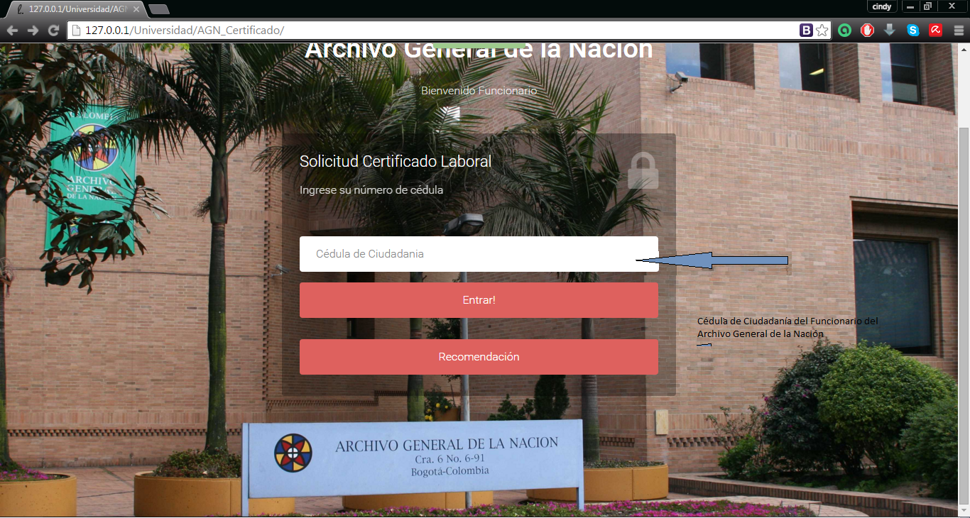

Una vez ingresa el funcionario que no es administrador escoge su opción correspondiente

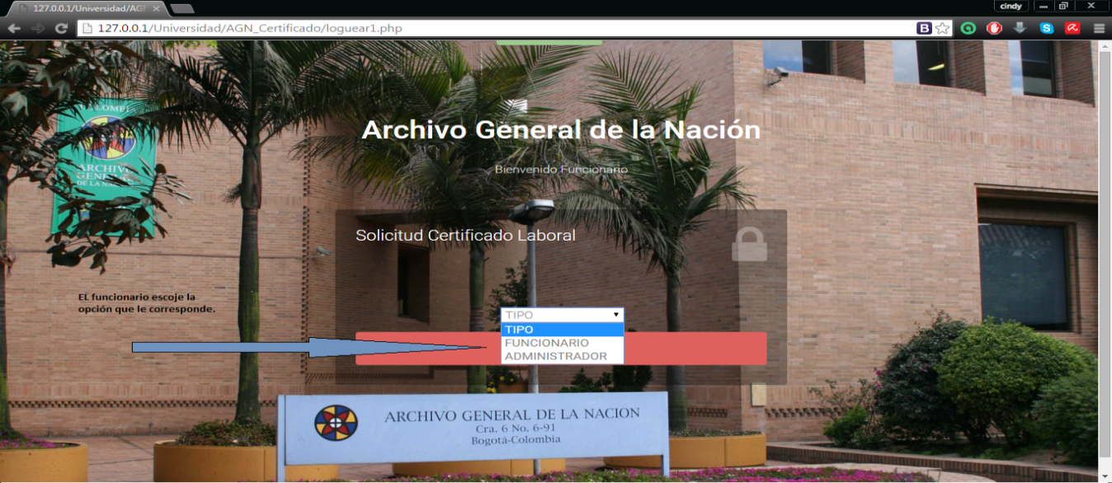

FUNCIONARIO

El funcionario tiene dos tipos de certificación la salarial y la de funciones respectivas a los empleos asignados dentro de la entidad

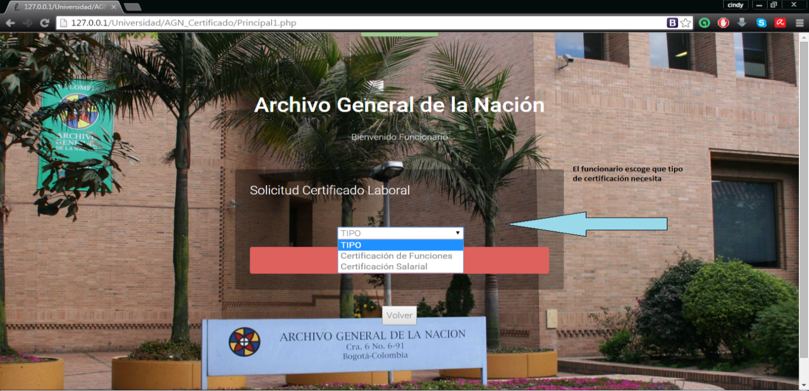

En las dos opciones ahí un filtro donde le solicita nuevamente su cédula

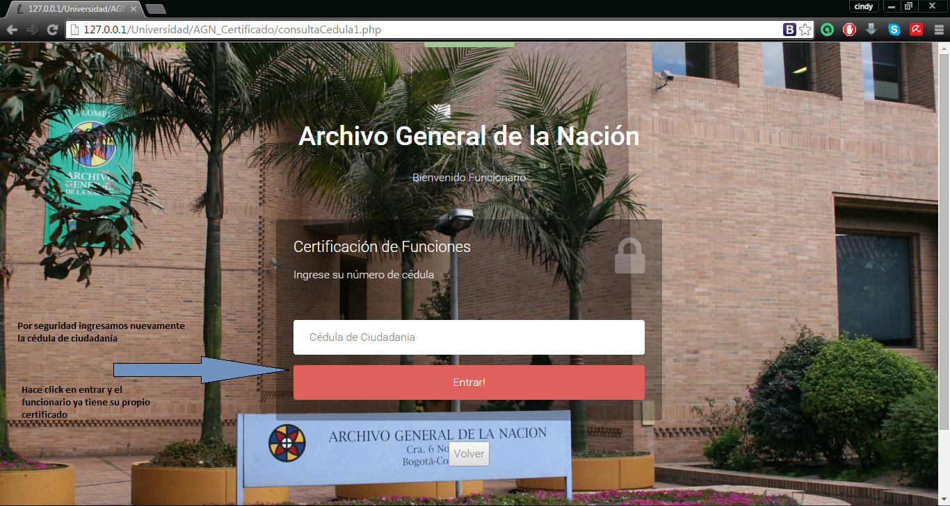

Después de ingresar ya encuentra el respectivo certificado solicitado

ADMINISTRADOR

El administrador debe ser un funcionario del Archivo General de la Nación, después de ingresar al sistema y escoger la opción de administración ingresa su usuario y clave respectiva, por defecto el usuario es Admin y la clave es Administrador

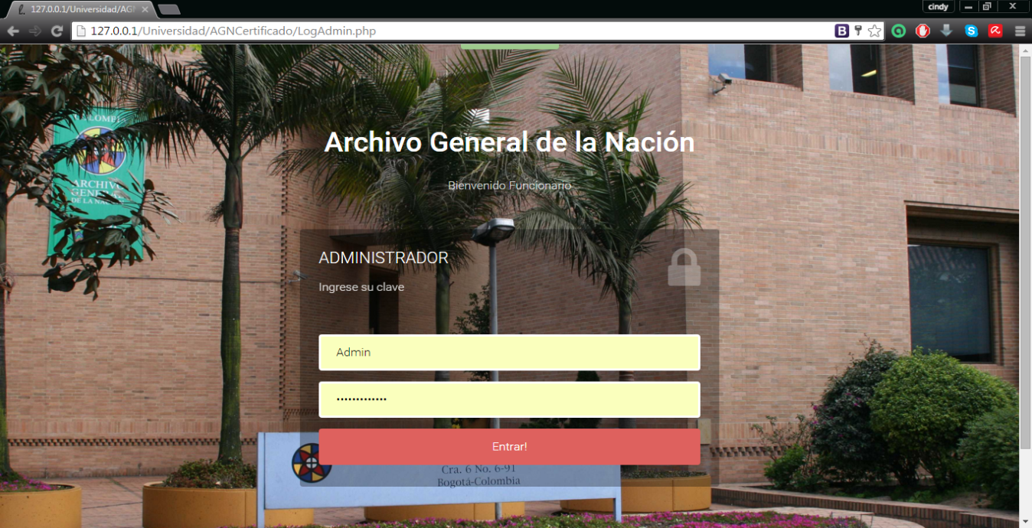

Puede escoger entre modificación e ingreso de la base de datos o solamente una consulta.

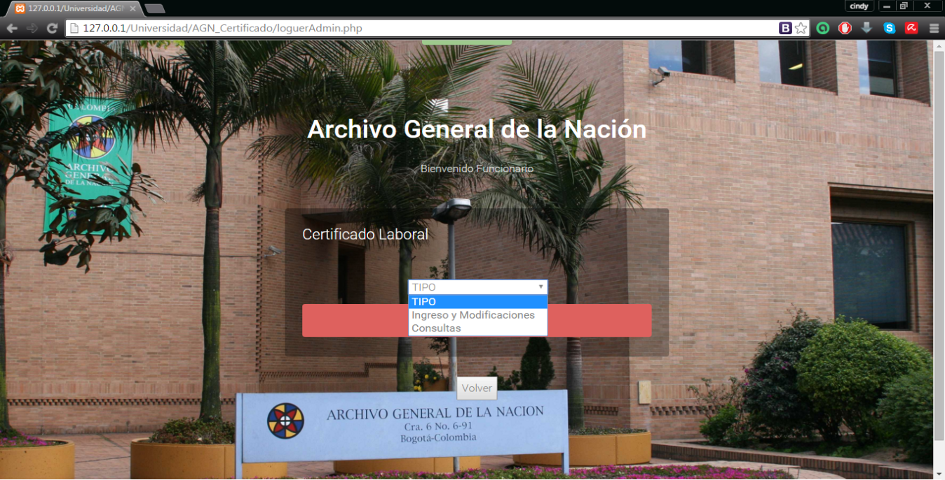

INGRESO Y MODIFICACIONES

El administrador puede encontrar la siguiente información:

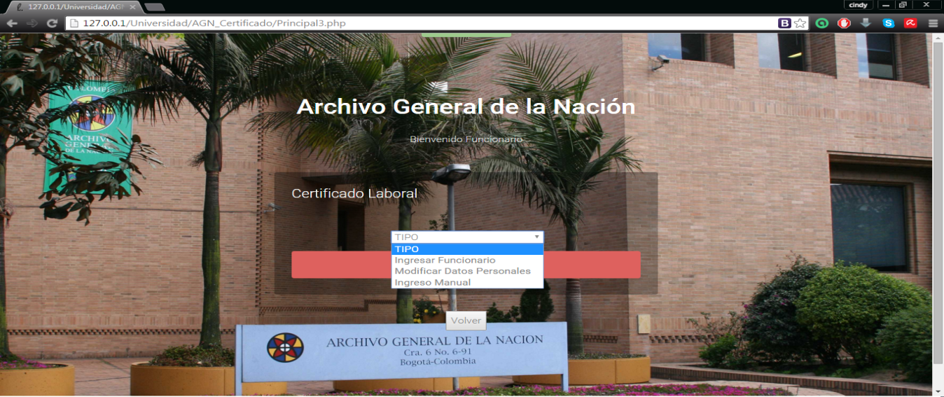  
Al escoger la opción Ingresar Funcionario encontrara cada campo que necesita, datos personales



Los datos de la resolución por la que entro la persona

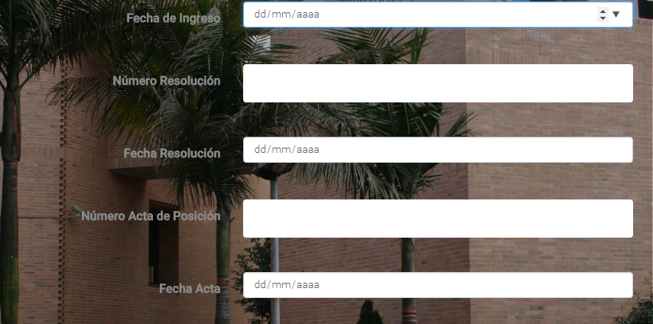

El tipo de vinculación y si se está haciendo un traslado interno



Encontrará una lista desplegable al frente de cada titulo con la información almacenada en la base de datos

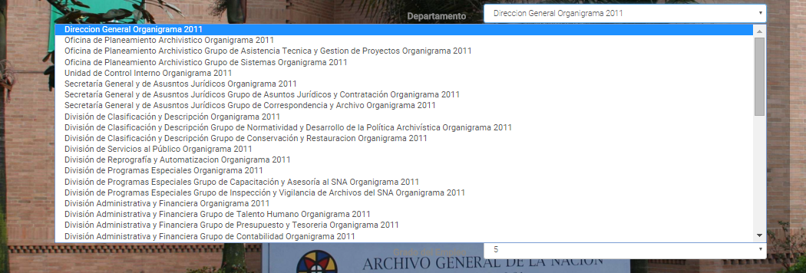

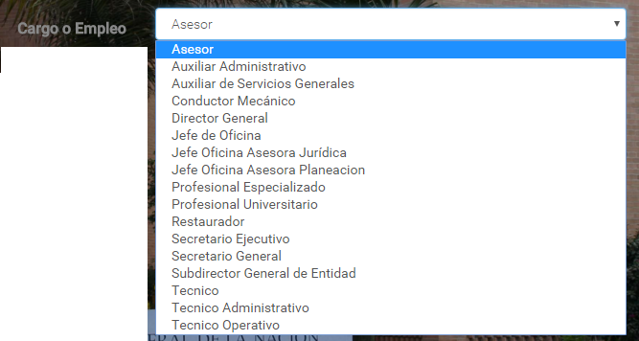

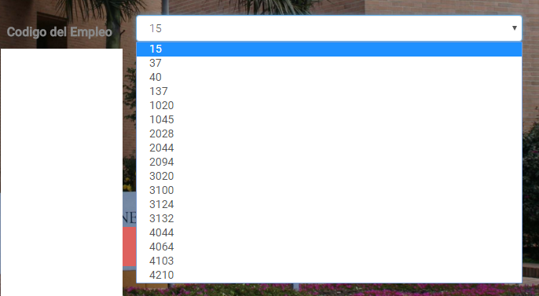

MODIFICAR DATOS PERSONALES

Al ingresar debe colocar el número de la cédula del funcionario

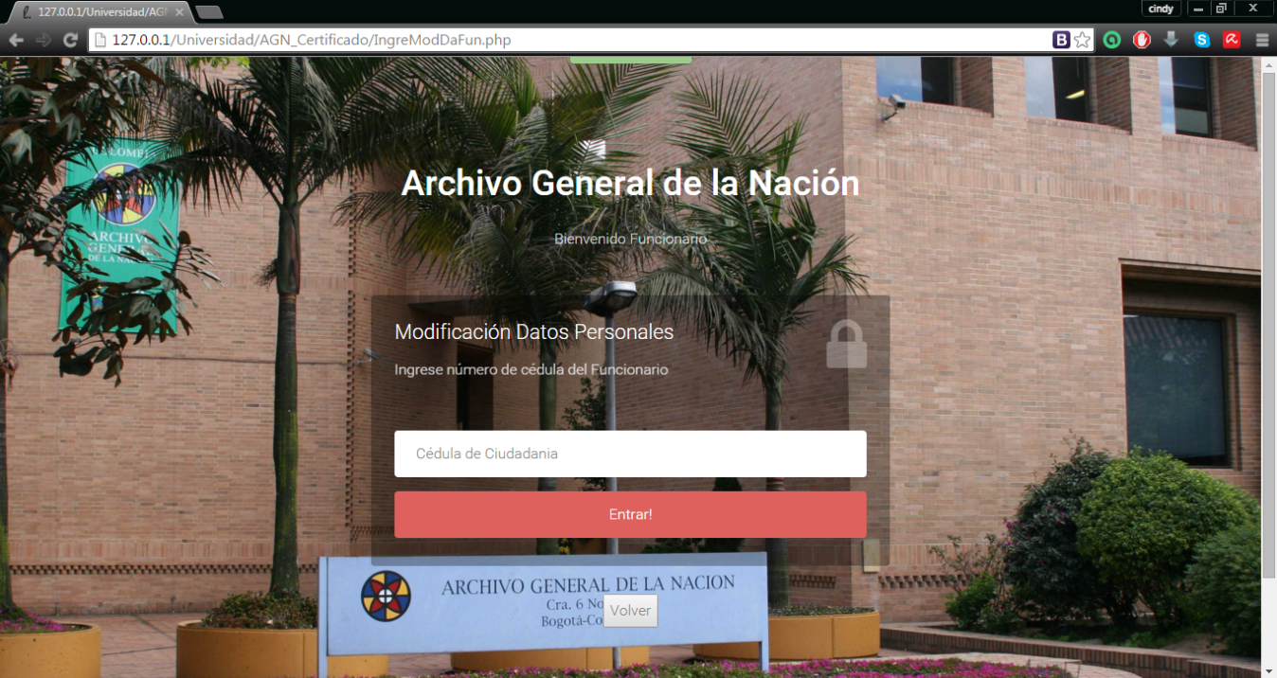

Solamente podrá modificar la información personal del funcionario

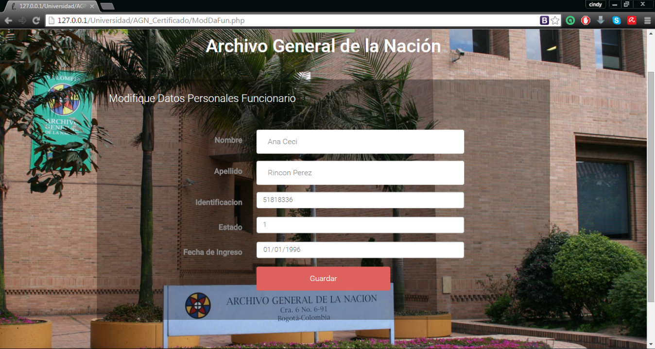

INGRESO MANUAL

Va a tener la posibilidad de ingresar un nuevo manual de funciones

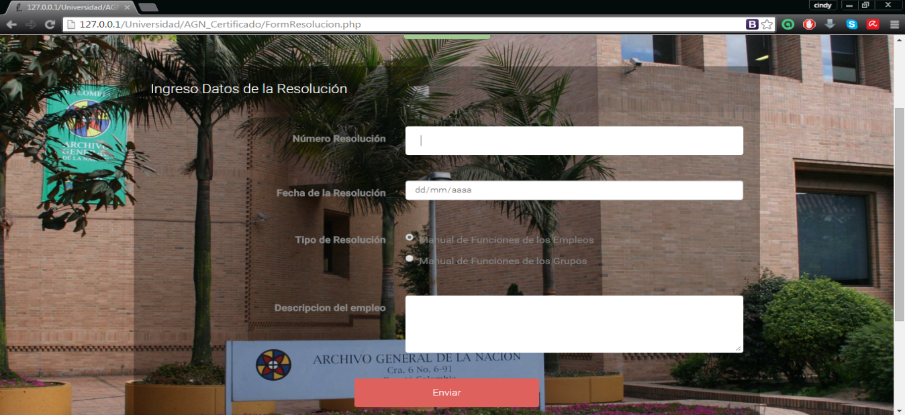

CONSULTAS

En esta parte por el momento solo existe la opción de consultar los funcionarios

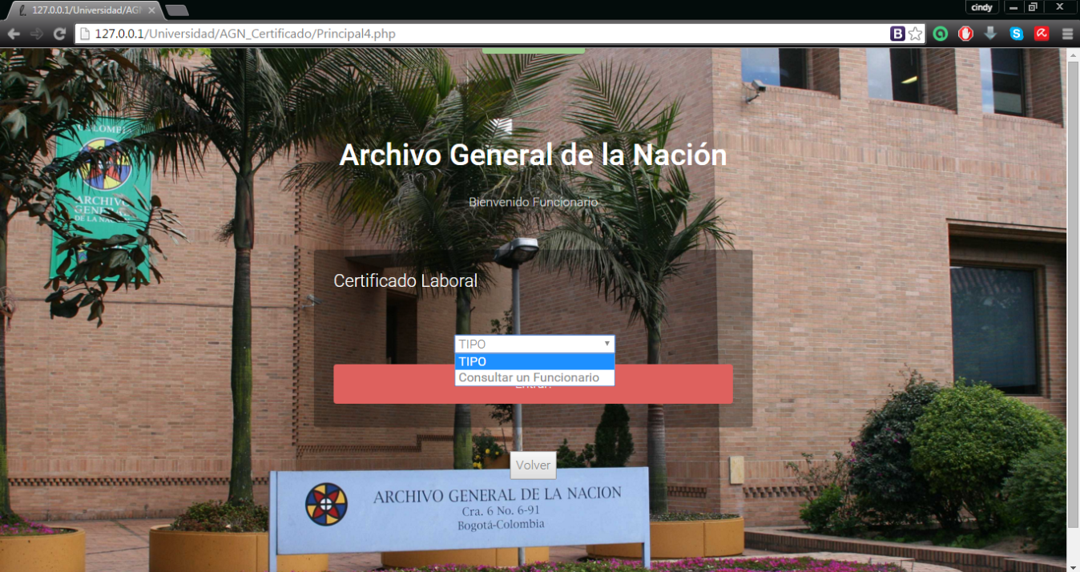

Aparecerá información de su empleo actual y el sueldo que tiene su cargo

